Fietsen en Corona
Sinds 13 maart is het rustig in het verkeer. Geen files, amper vliegtuigstrepen, weinig verkeer in de stad, schone lucht. Ook op de fietspaden in Utrecht is het bijna overal rustig, alleen over de Oudenoord hebben we klachten gehad. De drukke plekken zijn vooral de recreatieve routes als de Vechtdijk en Thematerweg. Daar valt het soms niet mee om 1,5 meter afstand aan te houden. Er zijn duidelijk meer recreatieve fietsroutes en verbindingen nodig in- en om de stad!
Zodra de maatregelen worden versoepeld zal het verkeer weer op gang gaan komen. Een op de drie huishoudens in Utrecht heeft geen auto. Dat zijn ruim 60.700 huishoudens in onze gemeente. Ruim een half miljoen inwoners van de Provincie hebben geen rijbewijs. Met de verwachte capaciteitsuitval van het openbaar vervoer is deze enorme groep mensen aangewezen op met name lopen en fietsen. Met de huidige fietsnetwerken kan dat niet in de anderhalvemetersamenleving. Om te voorkomen dat fietsers en voetgangers massaal besmet worden tijdens het reizen zijn er snel maatregelen nodig om de openbare ruimte geschikt te maken. De gewone drommen op Smakkelaarsveld of de drukte op de Amsterdamsestraatweg zijn nu uit den boze! Hoe kan het fietsnet van Utrecht gesschikt worden gemaakt voor de anderhalvemetersamenleving?
We hebben een aantal voorstellen.
- Korte termijn: maak schoolstraten bij basisscholen, naar voorbeelden uit Vlaanderen en Den Haag, om kinderen op voeten en fietsen meer ruimte te bieden bij de ingang van de school. Door ook ouders buiten de schoolstraat te houden is het naleven van de 1,5m regel makkelijker, ook fijn voor personeel van de school
- Maak alle fietspaden onverplicht, zodat snelle fietsers ervoor kunnen kiezen om op de rijbaan te fietsen. Om te beginnen de Nobelstraat. De fietspaden zijn dan voor de langzamere of kwetsbare fietsers, bijvoorbeeld ouders die kinderen begeleiden.
- Verlaag de maximumsnelheid in de hele stad naar 30 kilometer per uur. Zodat je ook veilig op de rijbaan kúnt fietsen. Uitgezonderd de Waterlinieweg, die blijft 70 km/uur.
- Bombardeer, net zoals in Duitsland, op wegen met 2*2 rijstroken één rijstrook tot fietsstrook. We denken aan wegen als de Kard. De Jongweg of de Westelijke Stadsboulevard. Vanzelfsprekend zal de Politie op snelheid moeten handhaven.
- Doorgaand verkeer in de stad is nu super-ongewenst. Voer daarom tijdelijk de “knips” in van scenario 3 van de verkeersstudie Noordwest. Daardoor worden de Amsterdamsestraatweg, de Oudenoord en de Westelijke Stadsboulevard veel rustiger en kun je daar veilig op de rijbaan fietsen. Verkeer verschuift vooral naar de snelwegen.
- Met een knip in de Catharijnesingel en wat tijdelijke maatregelen op de kruising, kan het verkeerslicht bij Smakkelaarsveld waarschijnlijk uit.
- Vergelijkbare maatregelen zijn nodig om doorgaand verkeer aan de zuidkant van de stad te weren, zoals op Ledig Erf. En in Leidsche Rijn inclusief Vleuten De Meern.
- Zet zoveel mogelijk verkeerslichten uit, zodat er geen drommen wachtende fietsers ontstaan. Zet de voorsorteerstroken voor het autoverkeer af met barriers, omdat ze niet nodig zijn als de verkeerslichten uit staan. Dat verlaagt de snelheid van het autoverkeer en fietsers hoeven dan maar 1 rijstrook per keer over te steken.
- Geef bij de resterende verkeerslichten fietsers minstens 2* per cyclus groen, of maximeer de wachttijd op 30 seconden. Vervang de drukknoppen door knoppen die je met je elleboog kunt bedienen, ook voor voetgangerslichten.
- Op een aantal plaatsen zullen tweerichtingsfietspaden tijdelijk een eenrichtingsfietspad moeten worden.
We hopen dat het gaat lukken om met deze maatregelen iedereen veilig te kunnen laten fietsen. We zullen met plezier meedenken hoe knelpunten kunnen worden opgelost. Als je knelpunten ziet ontstaan meld ze dan bij de gemeente en bij ons. Heb je suggesties hoe ze opgelost kunnen worden, laat het dan weten.

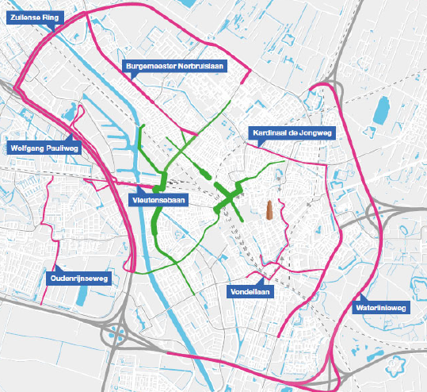
Figuur 1 Scenario 3 verkeersstudie Noordwest. Groene wegen worden rustiger, rode drukker

https://utrecht.incijfers.nl/jive?presel_code=p635822321666770076
https://nl.wikipedia.org/wiki/Utrecht_(provincie) 1.342.158 inwoners, https://opendata.cbs.nl/statline/#/CBS/nl/dataset/83488NE waarvan 840 851 met rijbewijs
https://www.omroepwest.nl/nieuws/3904710/Den-Haag-begint-proef-met-schoolstraat-om-verkeersveiligheid-te-vergroten

